
广工资源在线
更多试卷、资料尽在公众号

[日期]

[公司地址]

学 院： 专 业： 学 号： 姓 名：

装 订 线
广东工业大学考试试卷 ( A )

课程名称: 概率论与数理统计 试卷满分 100 分
考试时间: 2009 年 1 月 5 日 ( 第 19 周 星期 一 )
题 号 | 一 | 二 | 三 | 四 | 五 | 六 | 七 | 八 | 九 | 十 | 总分
评卷得分
评卷签名
复核得分
复核签名

一、单项选择题(本大题共5小题，每小题4分，共20分)
在每小题列出的四个备选项中只有一个是符合题目要求的，请将其代码填写在题后的括号内. 错选、多选或未选均无分.

- 箱中有5个红球，3个黑球，大小相同，一次随机地摸出4个球，其中恰好有3个黑球的概率为（ ）

- 设F(x)和f(x)分别为某随机变量的分布函数和概率密度, 则必有( )
A f(x) 单调不减 B 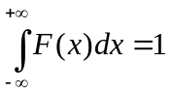 C 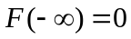 D 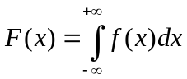
3．设随机变量X～B（10，），Y～N（2，10），又E（XY）=14，则X与Y的相关系数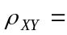（ ）
A．－0.8 B．－0.16 C．0.16 D．0.8

4. 设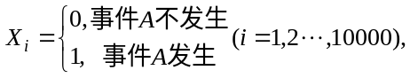且P(A)=0.9,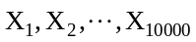相互独立,令
Y=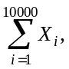 则由中心极限定理知Y近似服从的分布是（ ）
A. N (0,1) B. N (9000,30)
C. N (900,9000) D. N (9000,900)
5. 设总体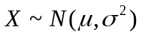,且未知, 检验方差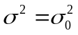是否成立需要利用( )
A 标准正态分布 B自由度为n－1的t分布
C 自由度为n的分布 D 自由度为n－1的分布

二、填空题(本大题共7小题，每小题4分，共28分)
请在每小题的空格中填上正确答案. 错填、不填均无分.

1. 设A与B是两个随机事件，已知P（A）=0.4，P（B）=0.6, P（B|A）=0.7, 则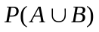=___________.
2. 设随机变量X服从参数为2的指数分布，则Y=e^{X}的概率密度为________________．
3.设随机变量服从参数为的Poisson分布，且已知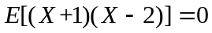，则 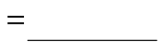 .
4.设随机变量X～U（0，1），用切比雪夫不等式估计P（|X－|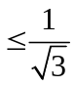）≥________________．
5. 已知F_{0.1}(7,20)=2.04, 则F_{0.9}(20,7)=____________ .
6. 设某总体X服从分布，已知 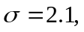 随机取容量 n＝16，测得 样本均值＝12， 求μ的0.95的置信区间为___________. （标准正态分布函数值）
7. 总体具有均值，方差. 从总体中取得容量为的样本，为样本均值，为样本方 差，为使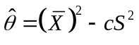是总体均值的平方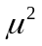的无偏估计量，则___________.

三、(10分) 某人从甲地到乙地，乘火车、轮船和飞机来的概率分别为0.2、0.4、0.4，乘火车来迟到的概率为0.5，乘轮船来迟到的概率为0.2，乘飞机来不会迟到. 试求：
（1）他来迟到的概率是多少？(5分)
（2）如果他来乙地迟到了，则他是乘轮船来的概率是多少？(5分)

四、（10分）随机变量的密度函数为 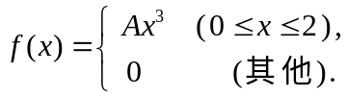 试求
（1）系数；（3分）（2）分布函数；（4分）（3）概率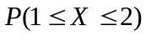．（3分）

五、（12分）设二维随机向量（X，Y）的联合分布列为
X  Y | 0 | 1 | 2
1  2 | 0.1  a | 0.3  0.2 | 0.1  0.1
试求：（1）a的值；（3分）（2）（X，Y）分别关于X和Y的边缘分布列；（3分）（3）X与Y是否独立？为什么？（3分）（4）X+Y的分布列. （3分）

六、(10分) 设总体的密度函数为 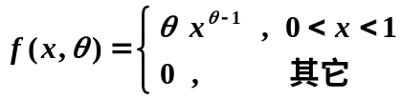， 其中 未知，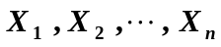是从该总体中抽取的一个样本，试求：（1） 的矩估计；(4分)（2）的 极大似然估计．(6分)

七、（10分）从一批灯泡中抽取16个灯泡的随机样本，算得样本均值＝1900小时，样本标准差s=490小时，以α＝１％的水平，检验整批灯泡的平均使用寿命是否为2000小时？
（附：t_{0.05}(15)=2.131，t_{0.01}(15)=2.947，t_{0.01}(16)=2.921，t_{0.05}(16)=2.120）

广东工业大学试卷参考答案及评分标准 ( A )

课程名称: 概率论与数理统计
考试时间: 2009 年 1 月 5 日 (第 19 周 星期一 )

- 答
（1） D （2） C （3） D
（4） D （5） D

- 答
（1） 0.72 （2）0.25 （3） 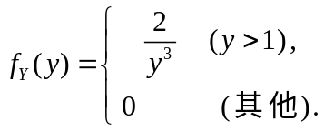
（4）0.25 （5）0.4902 （6） （10.971，13.029） （7）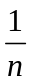

- 解 设 A={迟到}, B1={乘火车}, B2={乘轮船}, B3={乘飞机}, 则由条件得：
P(B1)=0.2, P(B2)=0.4, P(B3)=0.4,
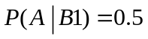, 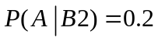, 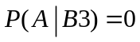. （3分）
（1）由全概率公式得：
0.18. （7分）
（2）由贝叶斯公式得：
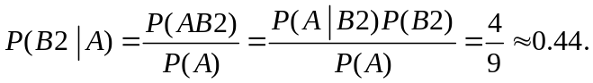 （10分）

四、解 由 得
（1） 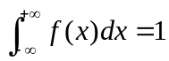,
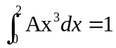,
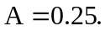 （3分）

（2） 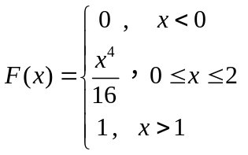 （7分）
（3） 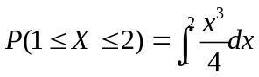
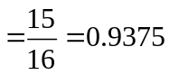. （10分）

五、解 由题意得：
（1） a0.2 （3分）
（2）
X | 0 | １ | ２
p | 0.3 | 0.5 | 0.2

Y | 1 | 2
p | 0.5 | 0.5
（6分）
（3）因为 , 所以与不独立. （9分）
（4）
X+Y | 1 | 2 | 3 | 4
p | 0.1 | 0.5 | 0.3 | 0.1
（12分）

六、解 （1）令 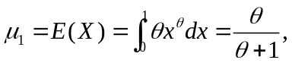 （3分）
故的矩估计为 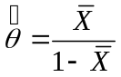. （4分）
（2） 因似然函数为
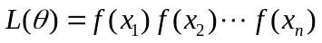
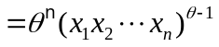, 其中 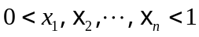.
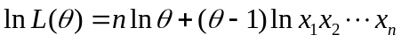. （7分）

令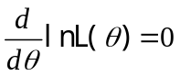，则得到的极大似然估计值为 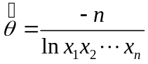. （10分）

七、解 假设 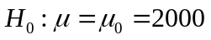, 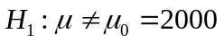, （2分）
取检验统计量 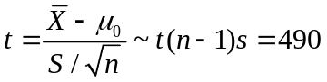，则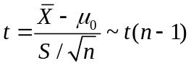,（5分）
所以此检验问题的拒绝域为 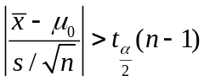. （7分）
由条件 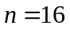, 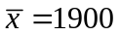, 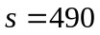, 得到
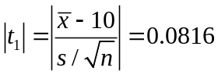<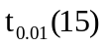 2.947, （9分）
所以接受, 即整批灯泡的平均使用寿命为2000小时. （10分）

